
Antecedentes:
El hombre cazador y recolector, que vivió en México hace 20 000 años o más, estaba relacionado con la naturaleza en forma estrecha y el éxito de sus actividades dependía, en gran parte, de su habilidad para distinguir y reconocer diferentes tipos de nichos ecológicos que propiciaban albergue a las especies útiles, objeto de su búsqueda y persecución. La vida de las comunidades sedentarias de los últimos milenios, basada en la agricultura, ya no se desarrolla en dependencia tan íntima del bosque, matorral o pastizal; sin embargo, los astutos hombres de campo a menudo saben mucho acerca dela vegetación que les rodea, de su dinámica, de sus relaciones con el clima, con el suelo y de su valor indicador en cuanto a posibles aprovechamientos agrícolas o de otra índole. Tal sabiduría se acumula y se transmite verbalmente de generación en generación, aunque muy pocas veces aparece en forma escrita.
En los códices indígenas y en otros documentos escritos, en los cuales se da a conocer el acervo cultural prehispánico de México, abundan referencias a las plantas, sus nombres, propiedades y usos, pero no hay mucha información de tipo ecológico y prácticamente no existen datos sobre la vegetación.
La flora de México es considerada como una de las más ricas y variadas del mundo, ello se debe a su situación geográfica, lo accidentado de su fisiografía y lo variado de sus climas. Los factores abióticos (precipitación, humedad relativa, luz, temperatura, suelo y altitud) y los bióticos (flora y fauna) son relevantes para entender la distribución de los diversos tipos de vegetación presentes en nuestro país.
El territorio mexicano están presentes todos los grandes biomas que se han descrito en la superficie de nuestro planeta, desde desiertos, donde la aridez permite sólo el desarrollo de algunas especies, hasta las densas y frondosas selvas húmedas, donde la vegetación es completamente tropical y de las zonas bajas y calientes, hasta los páramos de alta montaña, donde todas las noches hay heladas o al menos la temperatura baja a niveles cercanos a 0°C. Esta gran diversidad no se debe solamente a la gama de variaciones e interrelaciones fisiográficas, geológicas y climáticas, sino también al hecho de que la vegetación de México participe tanto de los tipos meridionales (sudamericanos), como de los boreales norteamericano-euroasiáticos, y a la importante participación del componente endémico.

Bases Teóricas:
- Selva húmeda
- Selva seca
- Sabana
- Bosque húmedo de montaña
- Bosque de coníferas y encinos
- Chaparral
- Pastizal
- Matorral
- Vegetación acuática
- Vegetación de suelos salinos
Selva húmeda
En este tipo de vegetación hay árboles muy altos (de 20 a 30 m y más)
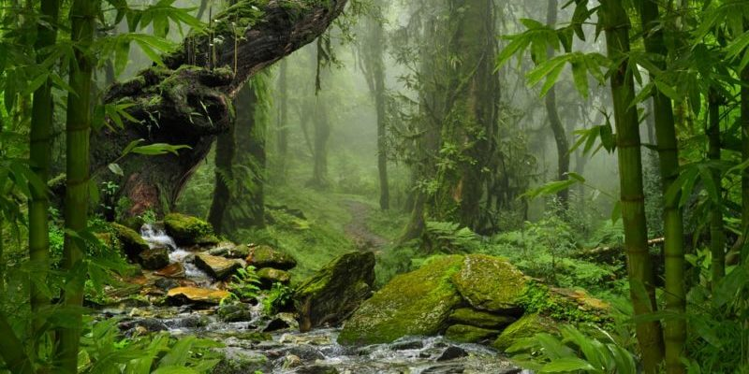
Selva seca
La selva seca se desarrolla en lugares calurosos donde llueve sólo en ciertas épocas del año, por ello el clima es subhúmedo o semiseco.
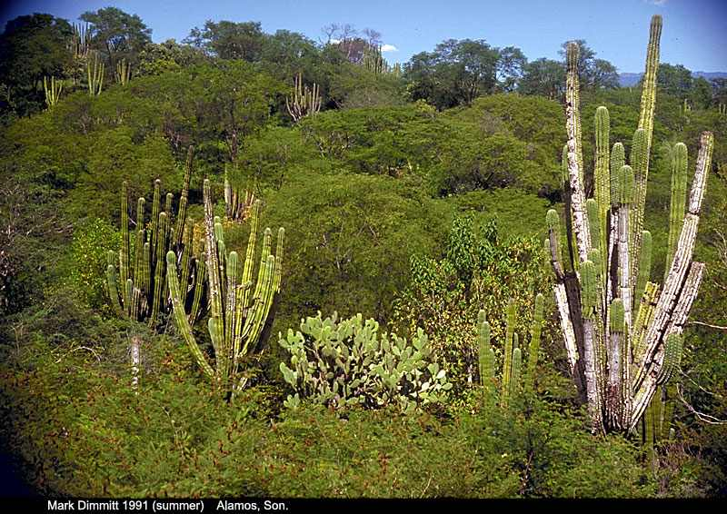

Sabana
La sabana se desarrolla en terrenos planos o poco inclinados, que en la época de lluvias se inundan y en época de sequía se endurecen y agrietan.
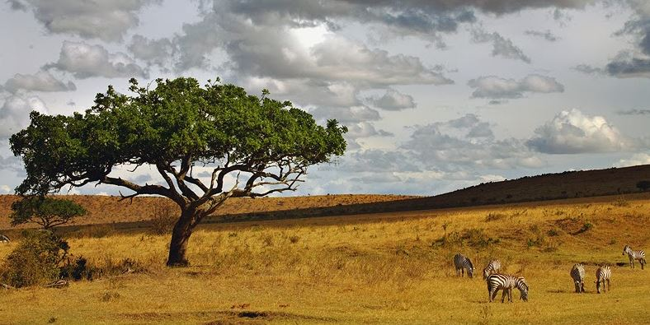
Bosque húmedo de montaña
También se conoce como bosque mesófilo de montaña. Se desarrolla en regiones montañosas, en vertientes donde inciden los vientos húmedos que provienen del mar, localizados entre los 800 y 2 700 metros de altitud. Se caracteriza por la presencia de lluvia casi todo el año y una persistente neblina casi a nivel del suelo.
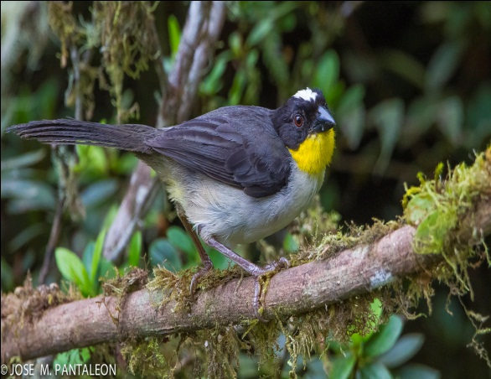

Bosque de coníferas y encinos
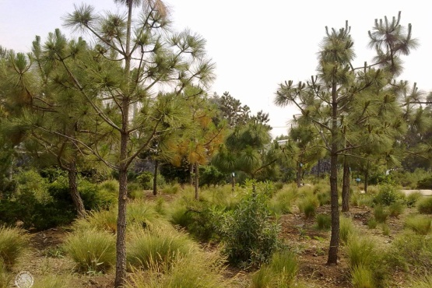
También se le conoce como bosque templado porque presenta clima templado o semifrío propio de las montañas. Según la especie que predomine, puede clasificarse como bosque de oyamel, de ayarín, de cedro, de pino-encino y de encino.

Chaparral
Se desarrolla en regiones áridas y semiáridas como son las laderas de algunos cerros; con un clima seco y semiseco, con inviernos húmedos y veranos cálidos y secos. Se encuentran arbustos que son muy resistentes al fuego, como el encinillo y el charrasqillo, pero aun así sufren quemazones en épocas de sequía. También crecen chamizos, manzanita y rosa de castilla.
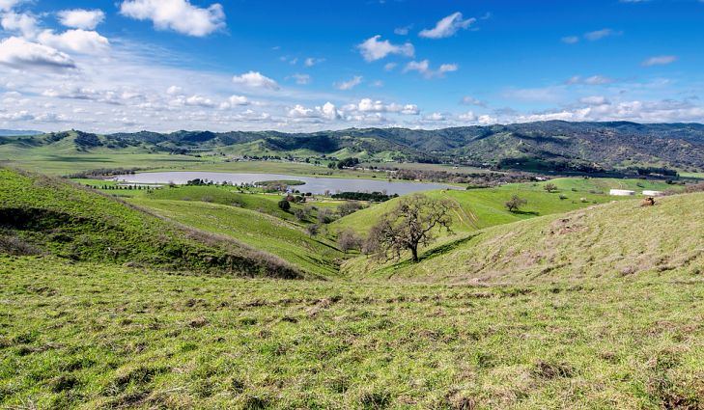
Pastizal
Se caracteriza por su vegetación predominantemente gramínea como pastos y zacates.
Es abundante en regiones semiáridas y de clima seco; es común en zonas planas o de topografía ligeramente ondulada. Los suelos derivados de roca volcánica son propicios para su crecimiento.
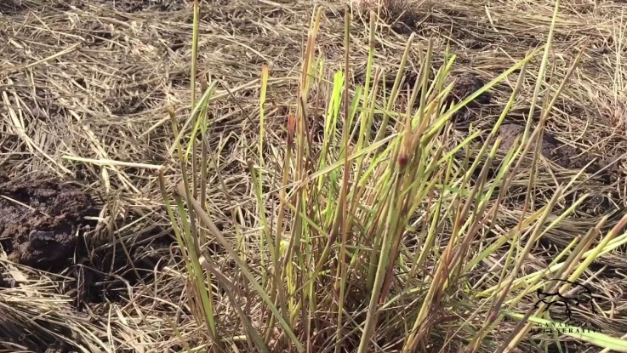

Matorral
Se desarrolla en regiones con clima seco, semiseco y templado con lluvias escasas. Su vegetación se encuentra adaptada a la aridez y tienen una floración breve pero intensa; destacan los arbustos predominantemente espinosos, cactus, magueyes (agaves) y mezquites.
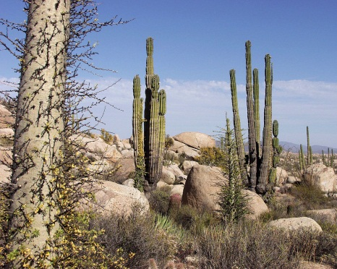

Vegetación acuática
La vegetación acuática también llamada hidrófíla se desarrolla en zonas acuáticas o húmedas como lagos, estanques, pantanos, orillas de los ríos y deltas.
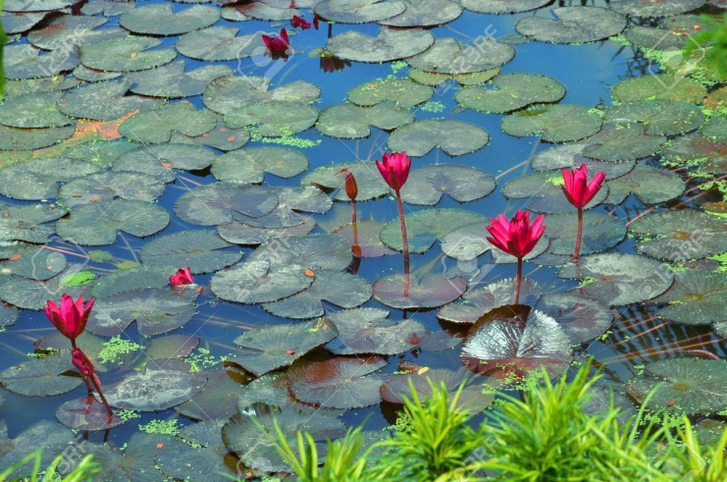
Vegetación de suelos salinos
También se le conoce como vegetación halófila. Se desarrolla en suelos con alto contenido de sales, en las cuencas cerradas de las zonas áridas y semiáridas como son lagunas costeras, marismas y litorales.
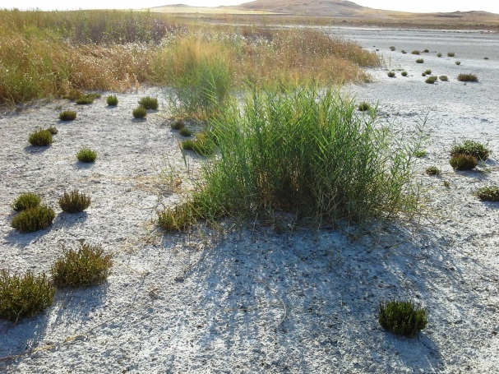
Bibliografía:
- Rzedowski, J., 2006.
Vegetación de México. 1ra. Edición digital, Comisión Nacional para el Conocimiento y Uso de la Biodiversidad, México, 504 pp.
- 3 Miranda, F. y Hernández, X. E., “Los tipos de vegetación de México y su clasificación”, Bol. Soc. Bot. Méx., núm. 28, 1963, pp. 28-79

